Коллектив МБДОУ «Подснежник» выражает огромную благодарность работникам Бичурского лесничества за долгосрочное сотрудничество по ведению работы, направленной на воспитание экологического сознания у детей и ответственного отношения к природе и совместное проведение мероприятия, посвященному Всероссийскому Дню посадки леса.

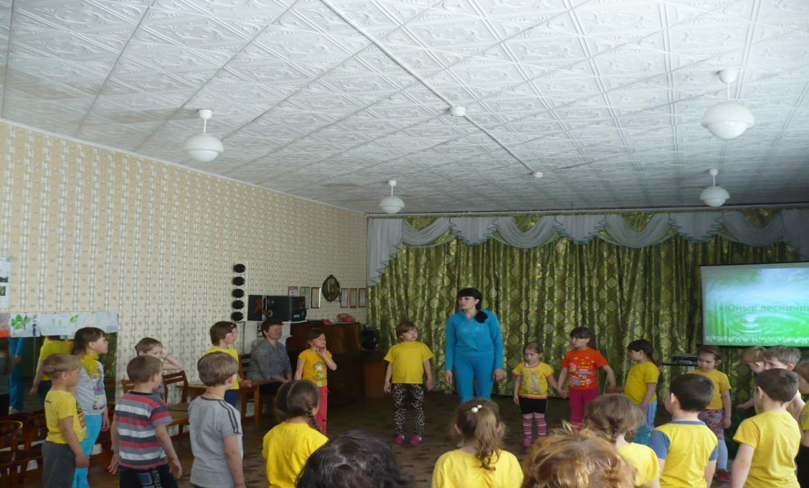
Проведение мероприятия с детьми подготовительной к школе группы по соблюдению правил пожарной безопасности в природе.

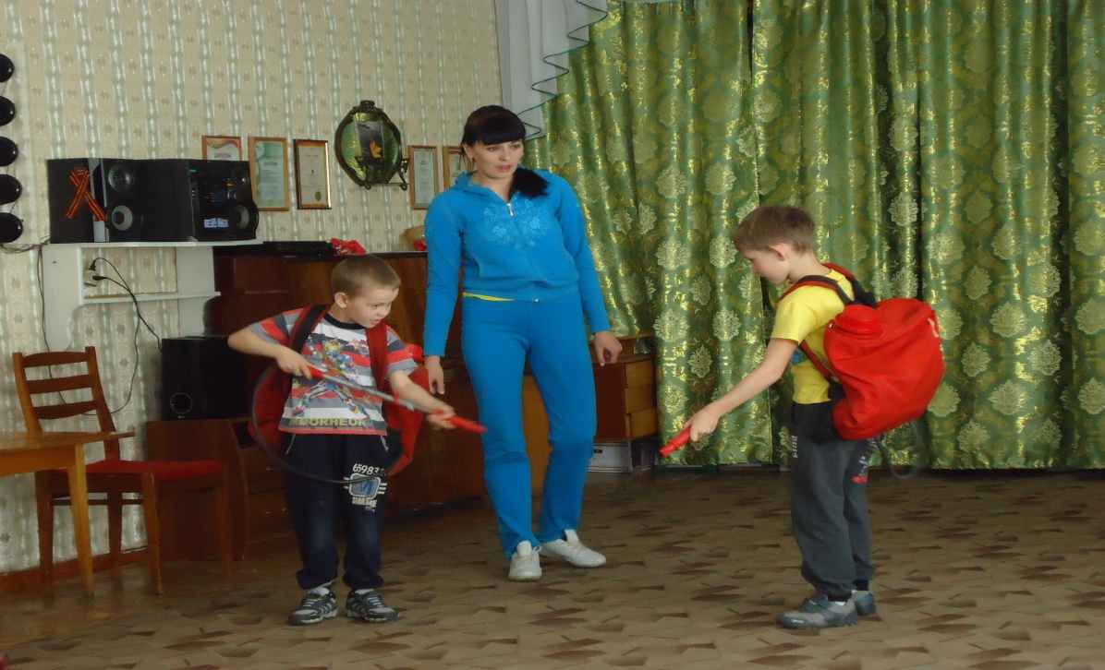
Ребята примеряют на себя ранцевый лесной огнетушитель – главный атрибут лесника-пожарного во время пожара в лесу.
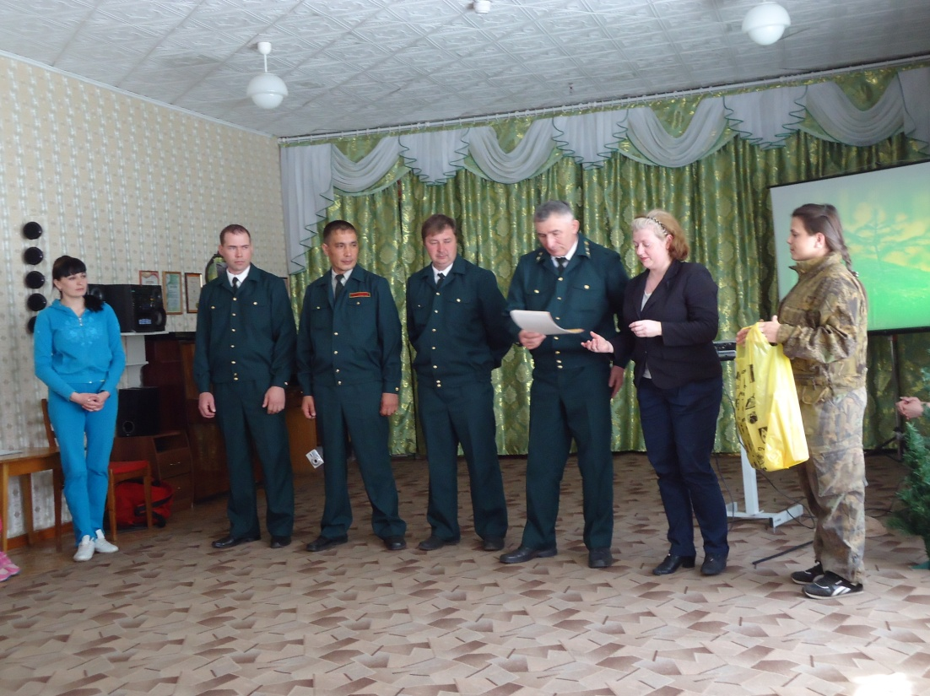
Приветствие сотрудников Бичурского Лесничества и выступление руководителя – лесничего
Мотовилова Сергея Георгиевича.

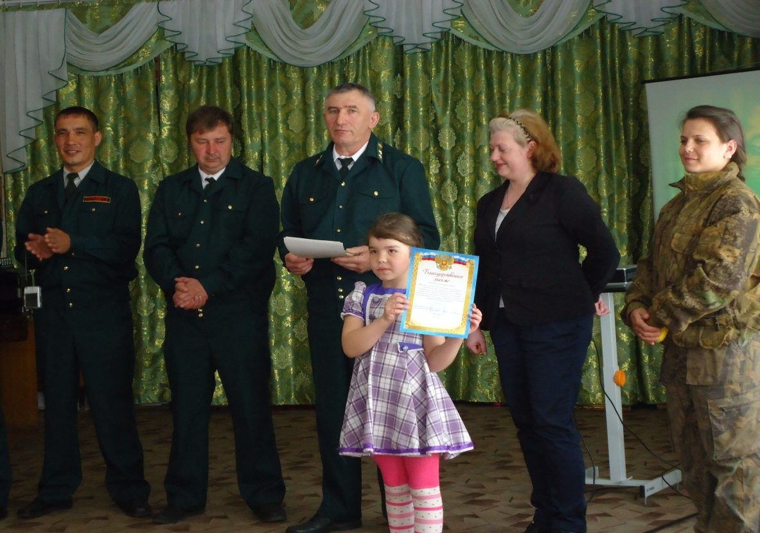
Награждение юных участников конкурса рисунков «Сбережем лес от пожаров»

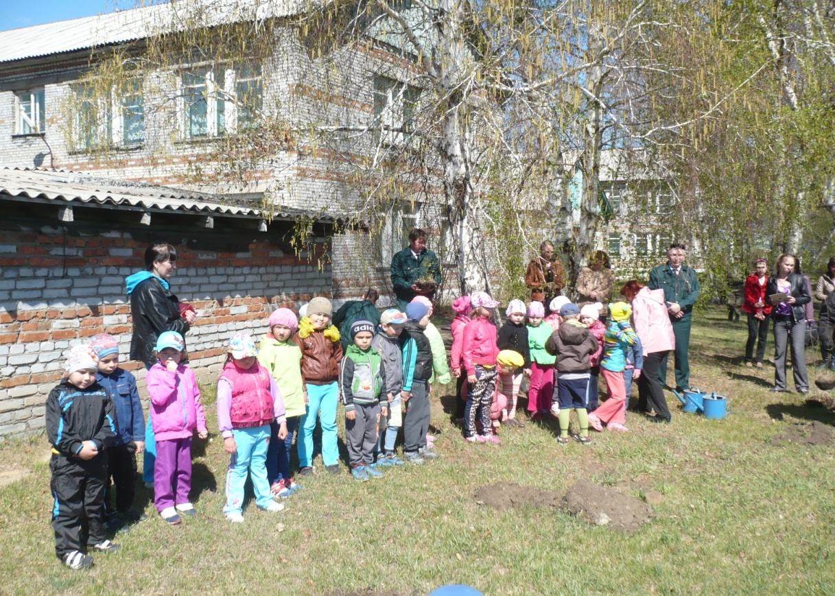

Дружной командой вышли на посадку саженцев.

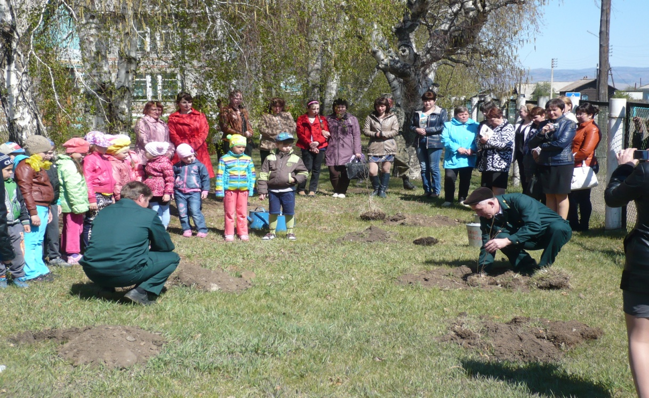
Сергей Георгиевич показывает юным « лесоводам» как правильно высаживать саженцы, чтобы они прижились.
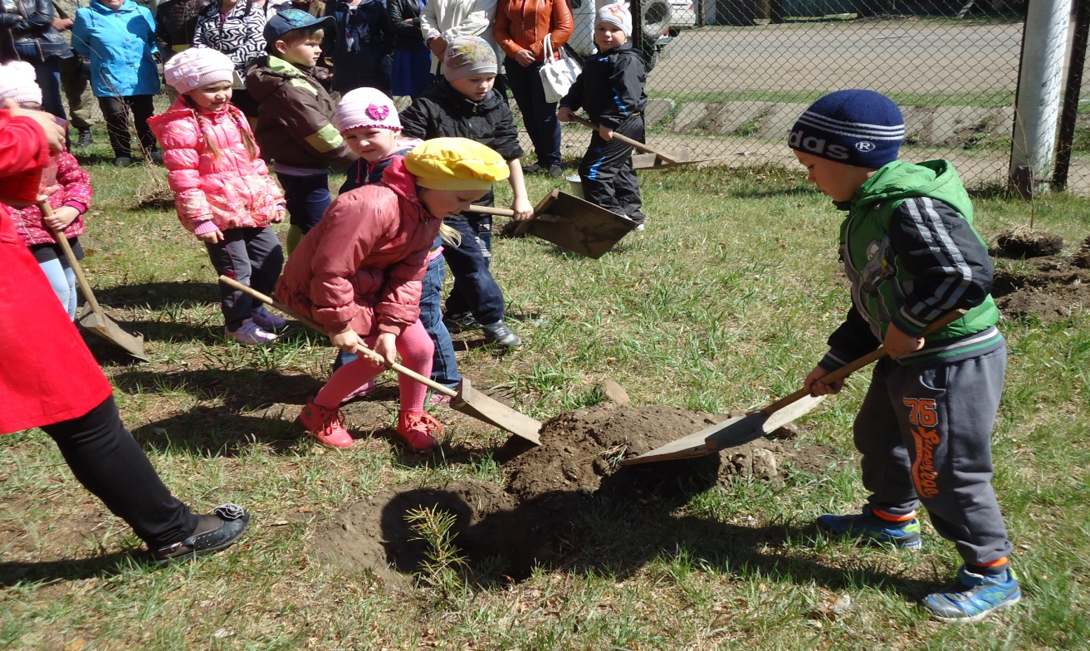

«Расти, расти деревцо…»

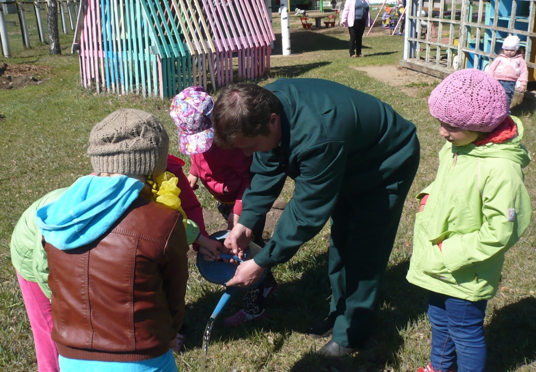
Посадили, а теперь польем саженцы вместе с участковым лесничим Протасовым Андреем Анатольевичем.

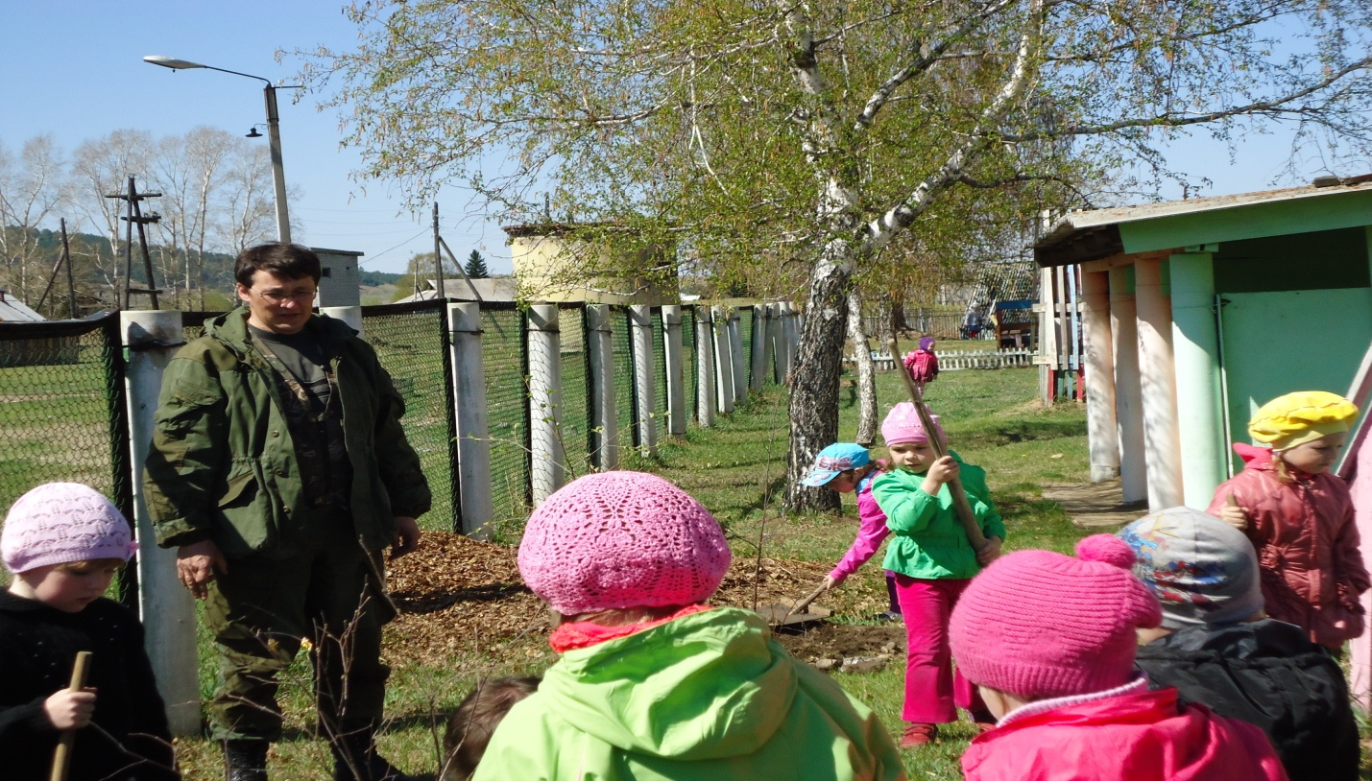

Инженер ОЗЛ Куприянов Андрей Иванович следит за качеством посадки саженцев

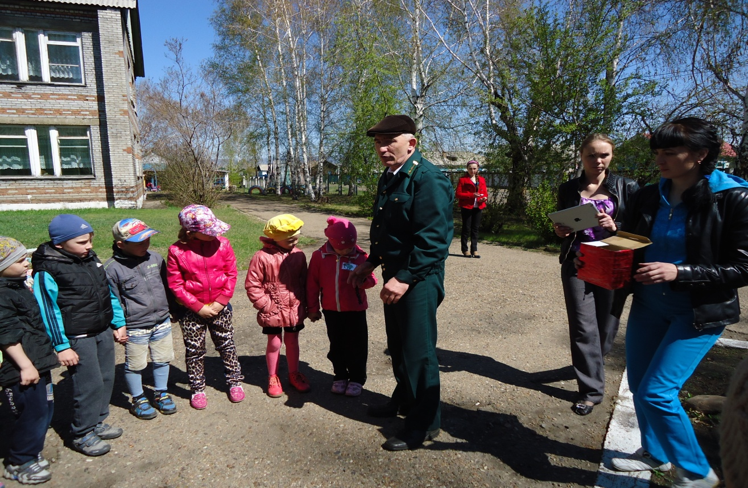
Посадка сделана, приступаем к награждению…

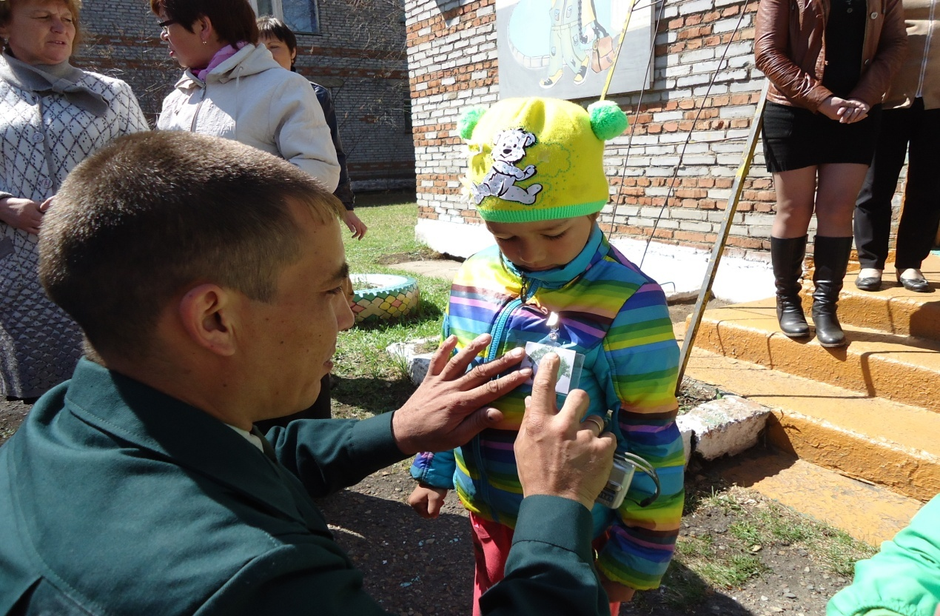

Участковый лесничий Степанов Степан Даниилович прикалывает заветный значок «Юному лесничему»!

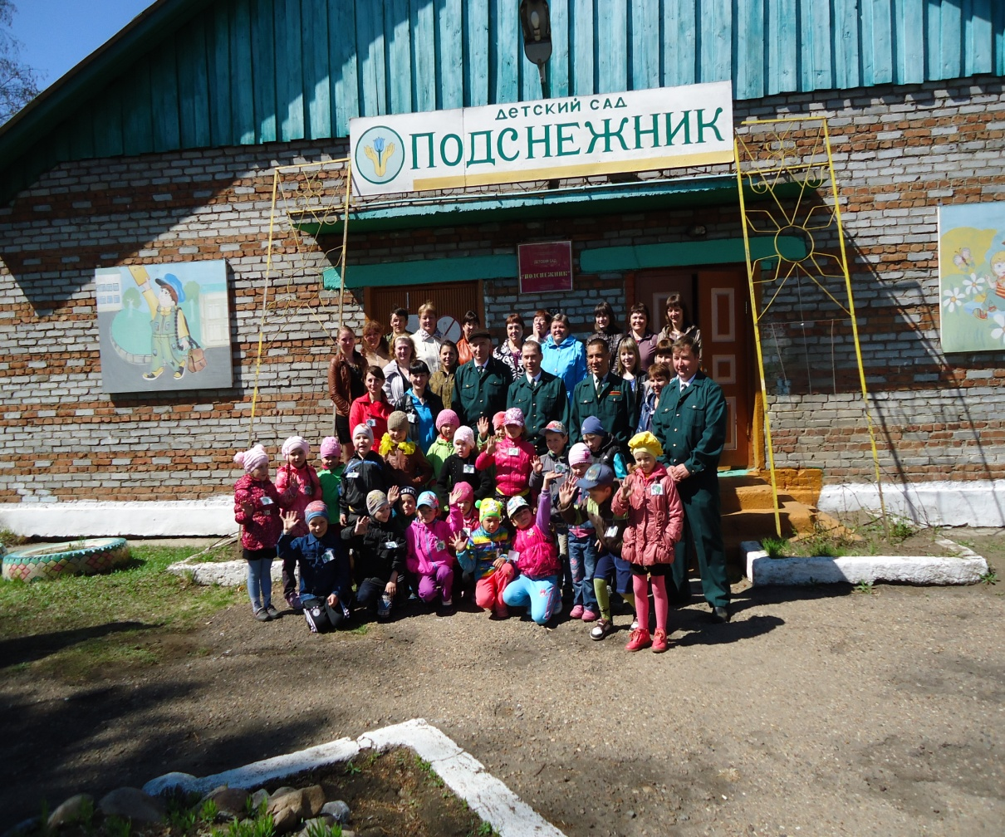
Счастливое завершение радостного события!

